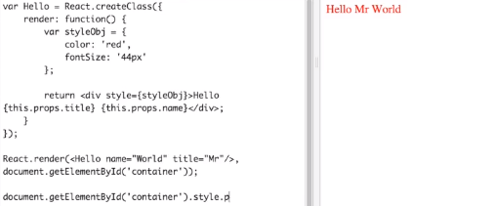

**在React中class为关键字，若要给标签加上classs应该写成className，style样式的应该用驼峰命名法，<div style={{color:'red'}}>**

**React Components 的生命周期**

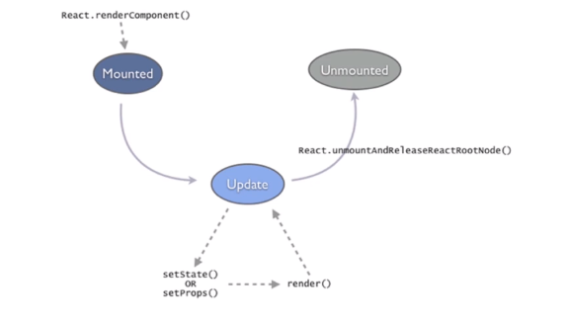

**recat Components存在生命周期的的三种状态**

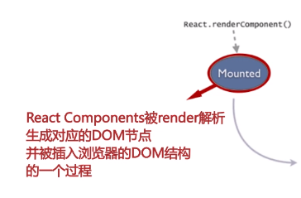

第一个状态Mounted:当我们看到一个浏览器页面从无到有的相应效果的时候，Mounted这种状态已经结束了

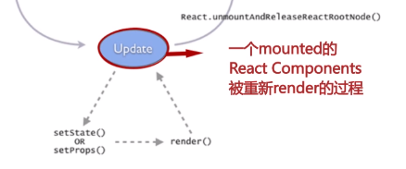

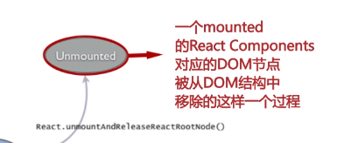

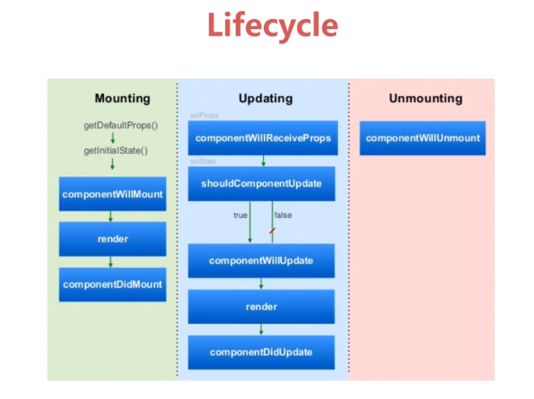

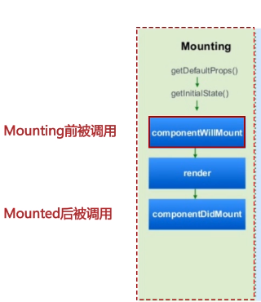

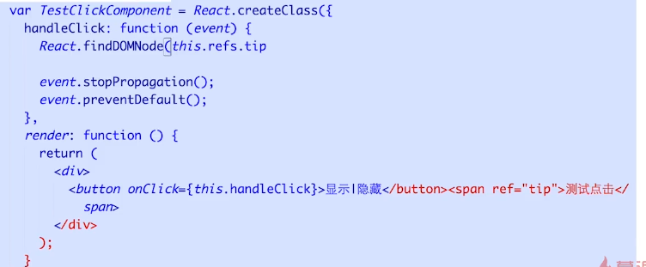

C://Users/gdglc8/AppData/Local/YNote/data/qqD52B573BD66CC7EB9696EC0128EE342F/f784d8b5d9d2461383655fe6277c624d/clipboard.png

阻止事件的冒泡和默认行为

